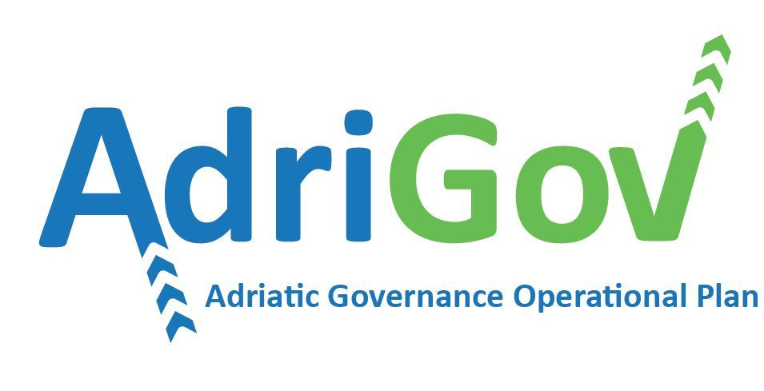

INTERAKTIVNA RADIONICA

“Upravljanje projektnim ciklusom”

30. rujan 2013. – 2. listopad 2013
Centar za EU i međunarodnu suradnju

PRIJAVNI OBRAZAC

IME I PREZIME:
INSTITUCIJA:
FUNKCIJA:
ADRESA:
TEL/FAX:
E-MAIL:

Molimo Vas da ispunjeni Prijavni obrazac pošaljete na fax + 385 (0)52 352 178
ili na e-mail: antonija.babic@istra-istria.hr
najkasnije do 25. rujna 2013. godine

